**大连理工大学**

**本科实验报告一**

课程名称： 随机信号分析实验

学院（系）： 信息与通信工程学院

专 业： 电子信息工程（英语强化）

班 级： 电英1801班

学 号： 201883032

学生姓名： 童博涵

2020年 10月 28日

**大连理工大学实验预习报告**

学院（系）：信息与通信工程学院 专业：电子信息工程（英语强化）班级：电英1801

姓 名： 童博涵 学号： 201883032 组：

实验时间： 2020.10.28 实验室： 创新园C221 实验台：

指导教师： 李小兵

**实验I：随机信号的产生、相关分析及其应用实验**

1. 实验目的和要求

通过实验理解掌握随机信号样本生成的原理和方法、掌握随机过程相关函数的计算原理和方法。训练MATLAB程序代码编写能力，要求完成以下工作，并将实验结果与理论分析对照。

1.基于均匀分布伪随机数，掌握均匀分布白噪声典型生成方法。

2.基于均匀分布伪随机数，掌握高斯分布白噪声典型生成方法。

3.掌握随机信号相关函数计算、相关分析及实现方法。

二、实验原理和内容

2.1 实验原理

2.1.1 生成均匀分布序列：

较简单的伪随机序列产生方法是采用数论中基于数环理论的线性同余法（乘同余法、混合同余法），其迭代公式的一般形式为

其离散形式为

其中，s(n)为n时刻的随机数种子，r为扩展因子，b为固定扰动项，M为循环模，Mod M表示对M取模。为保证s(n)的周期为M，r的取值应满足

k与p的选取应满足

。

通常公式中参数常用取值为

。

2.1.2 生成高斯分布序列：

1. 变换法：若X1、X2是两个互相独立的均匀分布的随机数，则可以得到

其中、是数学期望为，方差为的高斯分布序列，且相互独立。

1. 近似法：较简单的高斯白噪声产生方法是基于概率论中的中心极限定理，即无穷多个同分布随机变量之和构成随机变量服从高斯分布。方便起见，可以使用多个均匀分布随机变量之和近似高斯分布随机变量。设服从(0,1)上的均匀分布，则可得到服从标准正态分布的随机变量的表达式如下：

2.1.3 随机信号相关函数估计

离散随机序列自相关函数定义为

对于各态历经随机过程，统计平均可用时间平均代替，即

工程实践中，无法获得无限长数据，只能用有限平均来近似，即

为保证估计质量，通常要求K<<N。此时也可以简化为

同理，也类似地计算互相关函数。

2.2实验内容

(1) 编程实现产生10000个在(0, 1)区间均匀分布随机数。计算生成随机数的1~4阶矩，最大值，最小值，频度直方图。

(2) 编程实现产生10000个N(3, 4) 高斯随机数。计算生成随机数的1~4阶矩，最大值，最小值，频度直方图。

(3) 编程实现产生10000个N(1, 2) 高斯随机数和10000个N(3, 4) 高斯随机数。计算其自相关函数， 计算两个高斯随机信号的互相关函数。

(4)探究式实验内容

针对指定的两路语音信号：已知其中一路是另外一路的延迟，延迟的时间未知，填充延迟时间的数据是标准的随机分布噪声数据，两路信号可能存在一定的干扰。要求找出两路信号之间的时间差，并且估计出延迟时间中随机数分布律及其参数。

三、实验步骤

(1) 编程实现产生10000个在(0, 1)区间均匀分布随机数。计算生成随机数的1~4阶矩，最大值，最小值，频度直方图。

(2) 编程实现产生10000个N(3, 4) 高斯随机数。计算生成随机数的1~4阶矩，最大值，最小值，频度直方图。

(3) 编程实现产生10000个N(1, 2) 高斯随机数和10000个N(3, 4) 高斯随机数。计算其自相关函数， 计算两个高斯随机信号的互相关函数。

(4) 探究式实验内容

(5) 记录所得数据

**大连理工大学实验报告**

学院（系）：信息与通信工程学院 专业：电子信息工程（英语强化）班级：电英1801

姓 名： 童博涵 学号： 201883032 组：

实验时间： 2020.10.28 实验室： 创新园C221 实验台：

指导教师： 李小兵

**实验I：随机信号的产生、相关分析及其应用实验**

1. 实验目的和要求

通过实验理解掌握随机信号样本生成的原理和方法、掌握随机过程相关函数的计算原理和方法。训练MATLAB程序代码编写能力，要求完成以下工作，并将实验结果与理论分析对照。

1.基于均匀分布伪随机数，掌握均匀分布白噪声典型生成方法。

2.基于均匀分布伪随机数，掌握高斯分布白噪声典型生成方法。

3.掌握随机信号相关函数计算、相关分析及实现方法。

1. 实验原理和内容

2.1 实验原理

2.1.1 生成均匀分布序列：

较简单的伪随机序列产生方法是采用数论中基于数环理论的线性同余法（乘同余法、混合同余法），其迭代公式的一般形式为

其离散形式为

其中，s(n)为n时刻的随机数种子，r为扩展因子，b为固定扰动项，M为循环模，Mod M表示对M取模。为保证s(n)的周期为M，r的取值应满足

k与p的选取应满足

。

通常公式中参数常用取值为

。

2.1.2 生成高斯分布序列：

1. 变换法：若X1、X2是两个互相独立的均匀分布的随机数，则可以得到

其中、是数学期望为，方差为的高斯分布序列，且相互独立。

1. 近似法：较简单的高斯白噪声产生方法是基于概率论中的中心极限定理，即无穷多个同分布随机变量之和构成随机变量服从高斯分布。方便起见，可以使用多个均匀分布随机变量之和近似高斯分布随机变量。设服从(0,1)上的均匀分布，则可得到服从标准正态分布的随机变量的表达式如下：

2.1.3 随机信号相关函数估计

离散随机序列自相关函数定义为

对于各态历经随机过程，统计平均可用时间平均代替，即

工程实践中，无法获得无限长数据，只能用有限平均来近似，即

为保证估计质量，通常要求K<<N。此时也可以简化为

同理，也类似地计算互相关函数。

2.1.4 Kolmogorov-Smirnov(KS) 检验

KS检验用于比较样本的分布函数与给定分布函数，推断该样本是否来自给定分布函数的总体，其原假设为两个数据分布一致。检验统计量为，当实际观测值则拒绝原假设。在MATLAB中，可调用kstest函数进行假设检验。

2.2实验内容

(1) 编程实现产生10000个在(0, 1)区间均匀分布随机数。计算生成随机数的1~4阶矩，最大值，最小值，频度直方图。

(2) 编程实现产生10000个N(3, 4) 高斯随机数。计算生成随机数的1~4阶矩，最大值，最小值，频度直方图。

(3) 编程实现产生10000个N(1, 2) 高斯随机数和10000个N(3, 4) 高斯随机数。计算其自相关函数， 计算两个高斯随机信号的互相关函数。

(4)探究式实验内容

针对指定的两路语音信号：已知其中一路是另外一路的延迟，延迟的时间未知，填充延迟时间的数据是标准的随机分布噪声数据，两路信号可能存在一定的干扰。要求找出两路信号之间的时间差，并且估计出延迟时间中随机数分布律及其参数。

三、主要仪器设备

微型计算机（CPU: Intel i7-8750H, GPU: AMD Radeon Pro 560X, 16GB RAM, Windows 10），LabVIEW 2019（32-bit），MATLAB 2017b。

四、实验步骤与操作方法

(1) 编程实现产生10000个在(0, 1)区间均匀分布随机数。计算生成随机数的1~4阶矩，最大值，最小值，频度直方图。

(2) 编程实现产生10000个N(3, 4) 高斯随机数。计算生成随机数的1~4阶矩，最大值，最小值，频度直方图。

(3) 编程实现产生10000个N(1, 2) 高斯随机数和10000个N(3, 4) 高斯随机数。计算其自相关函数， 计算两个高斯随机信号的互相关函数。

(4) 探究式实验内容

(5) 记录所得数据

五、实验数据记录和处理

5.1 产生10000个在(0,1)区间均匀分布随机数

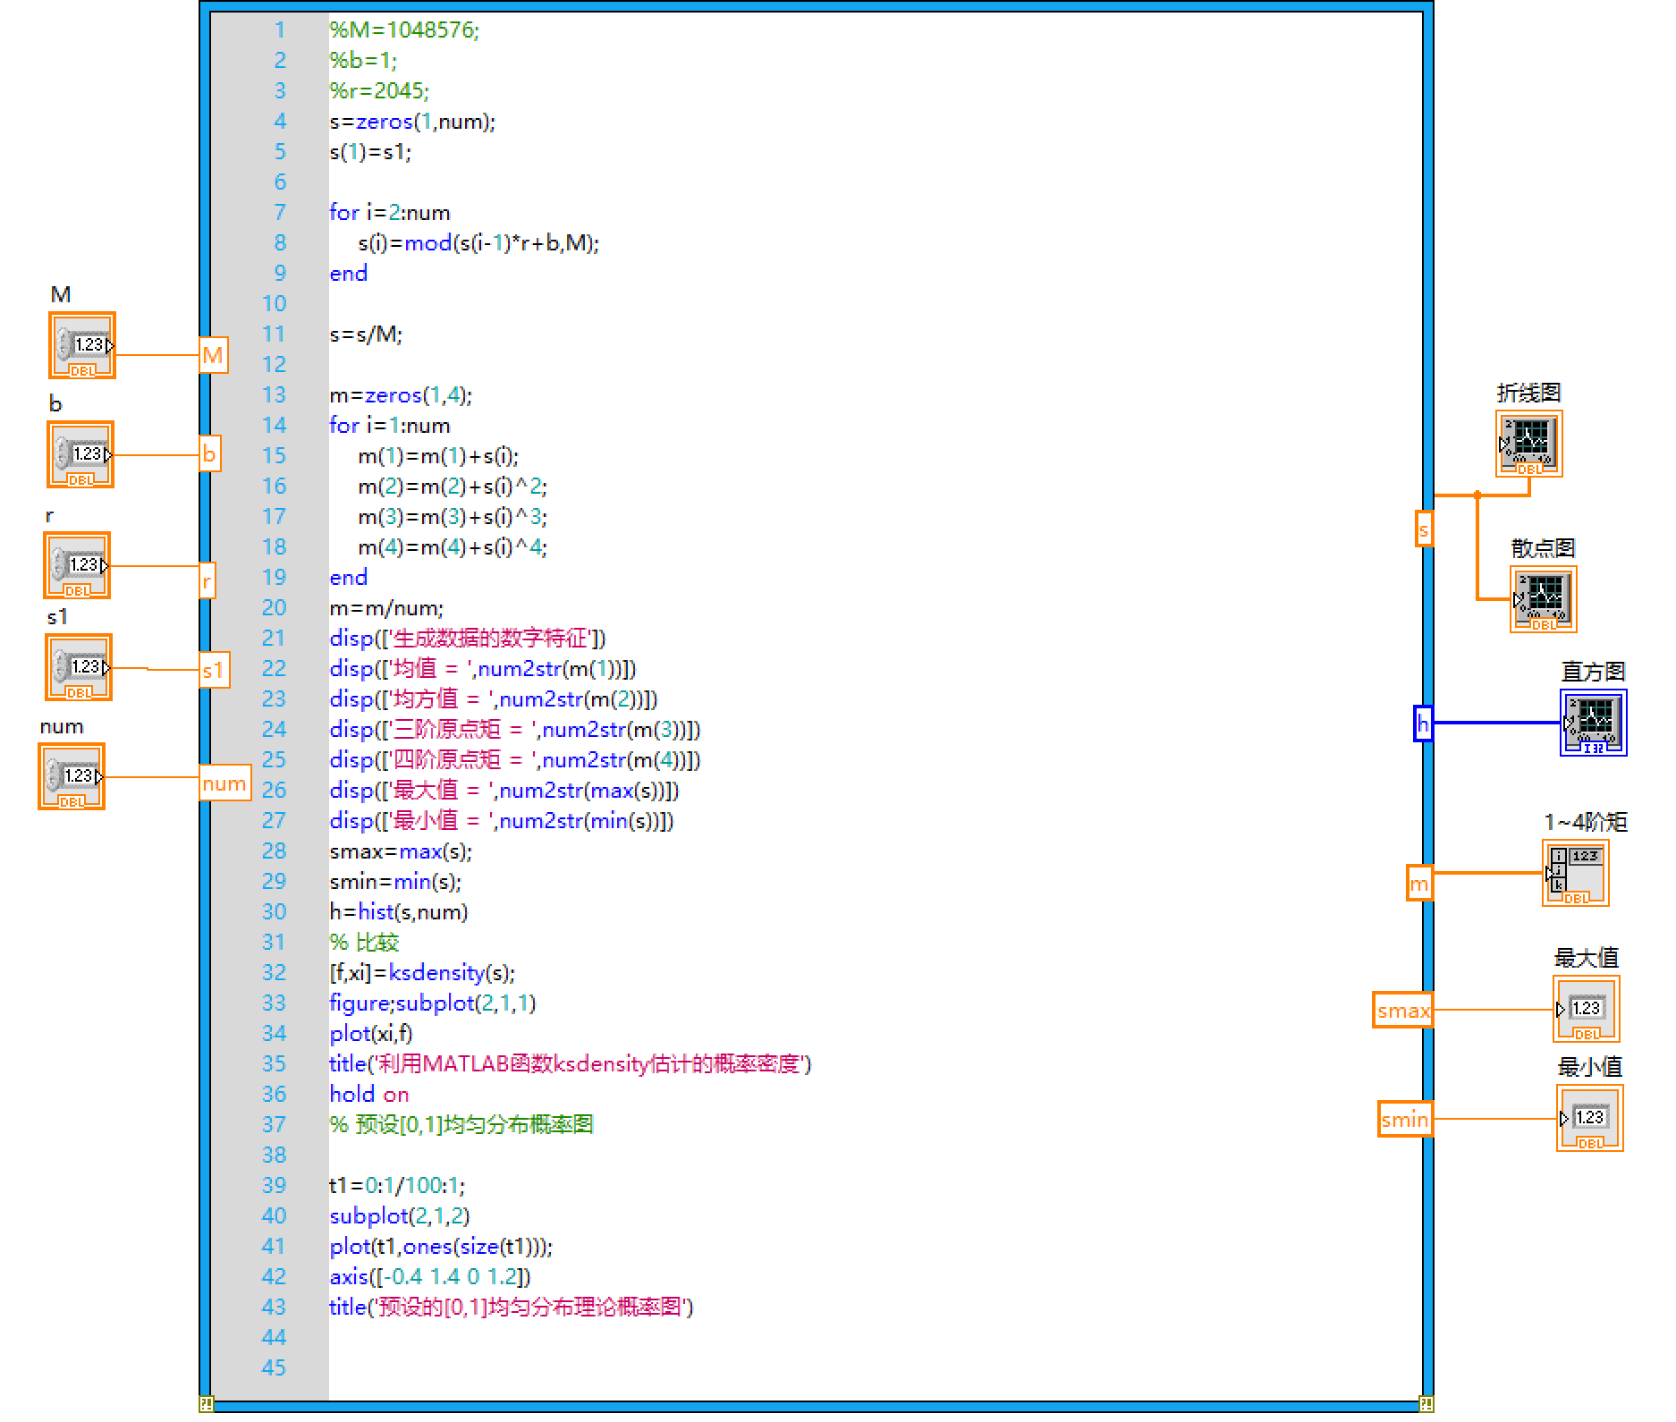

图5.1 均匀分布随机数生成代码

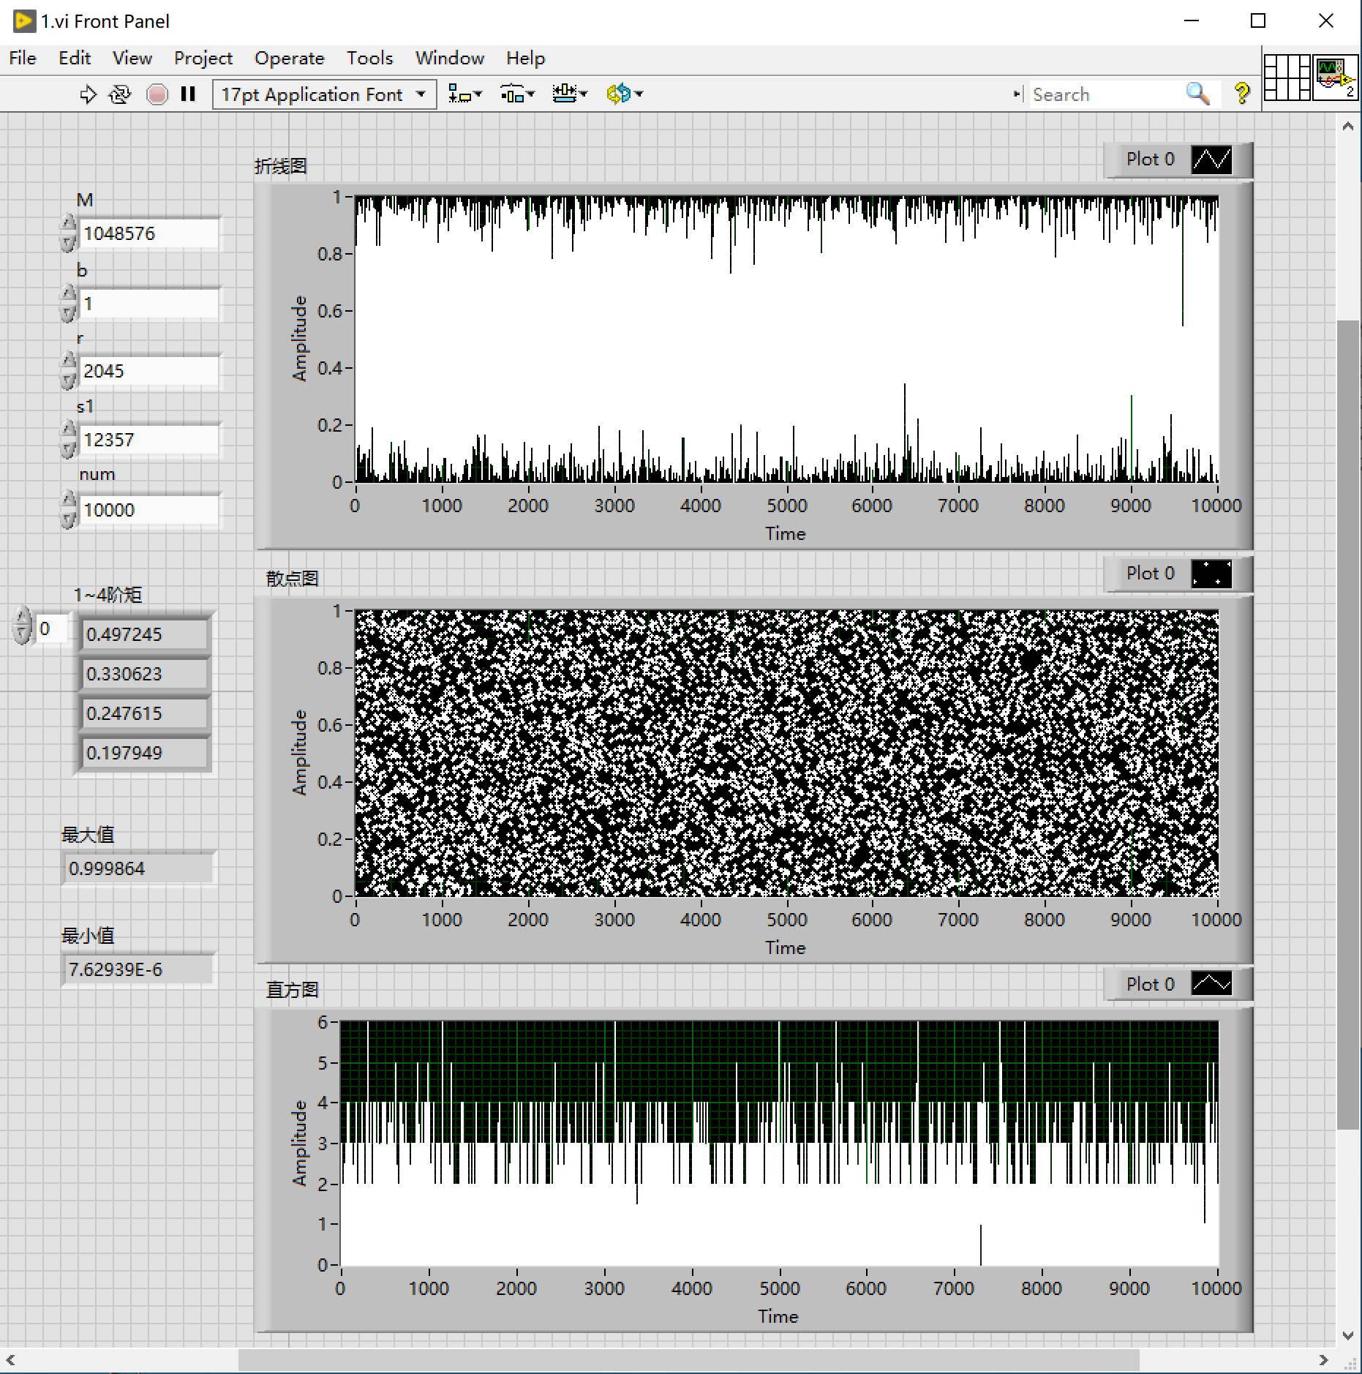

图5.2 均匀分布随机数生成结果

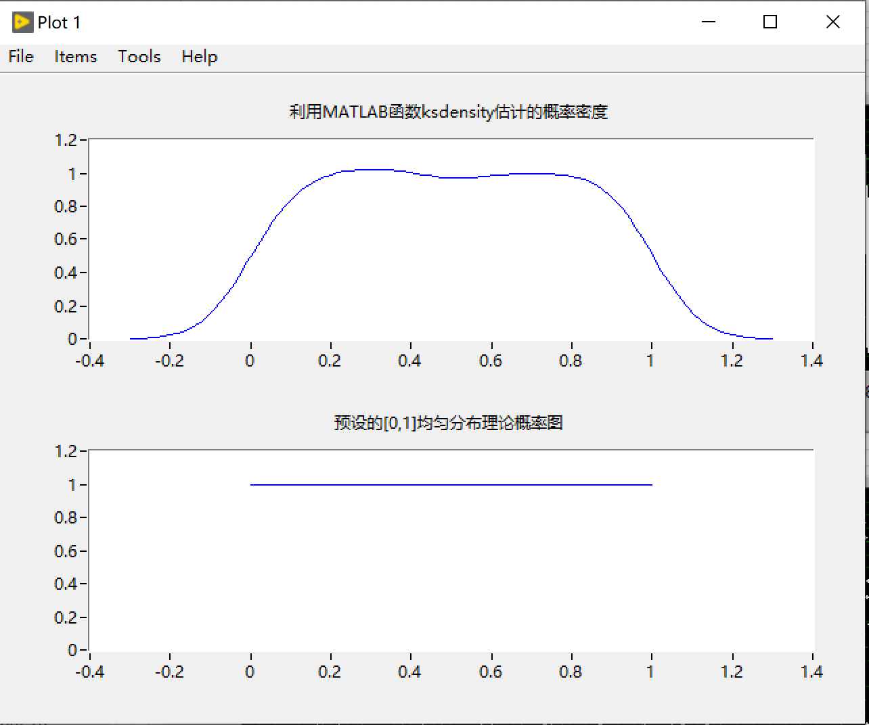

图5.3 均匀分布随机数与标准均匀分布密度比较

5.2 产生10000个N(3,4)高斯随机数

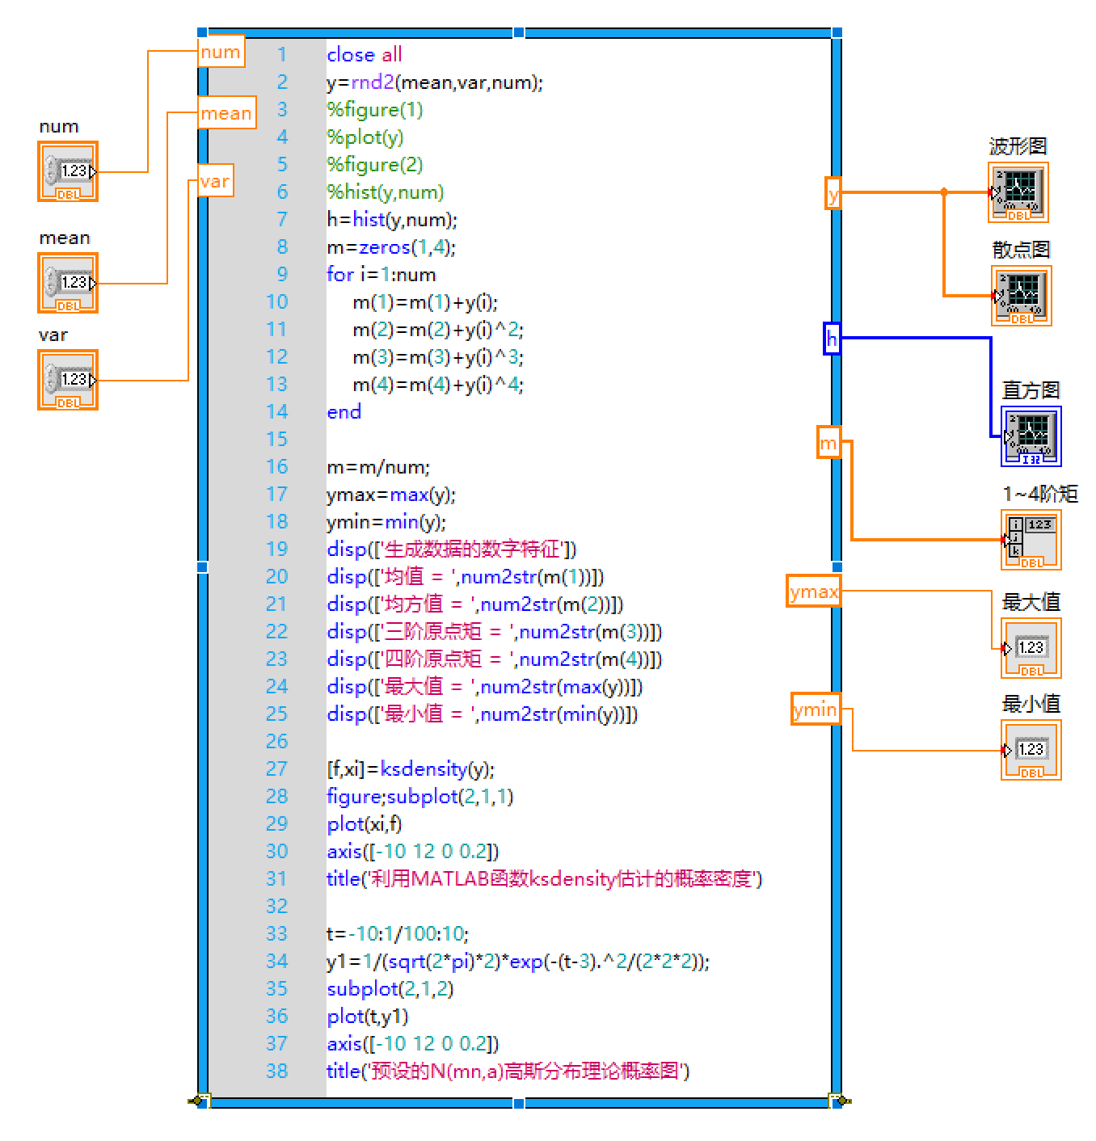

图5.4 高斯分布随机数生成代码

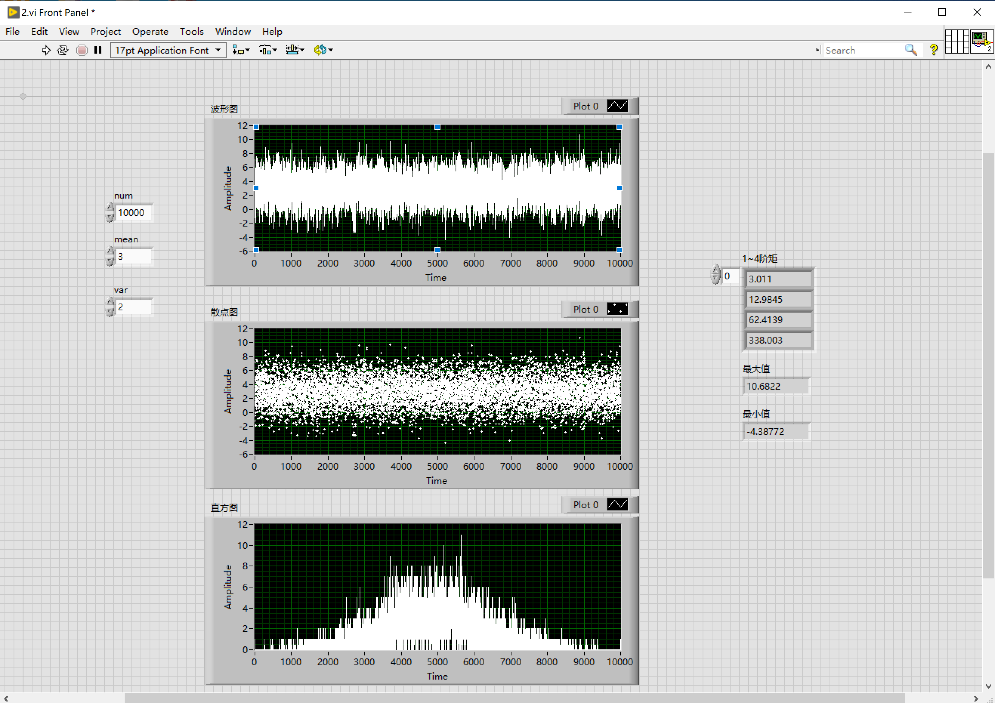

图5.5 高斯分布随机数生成结果

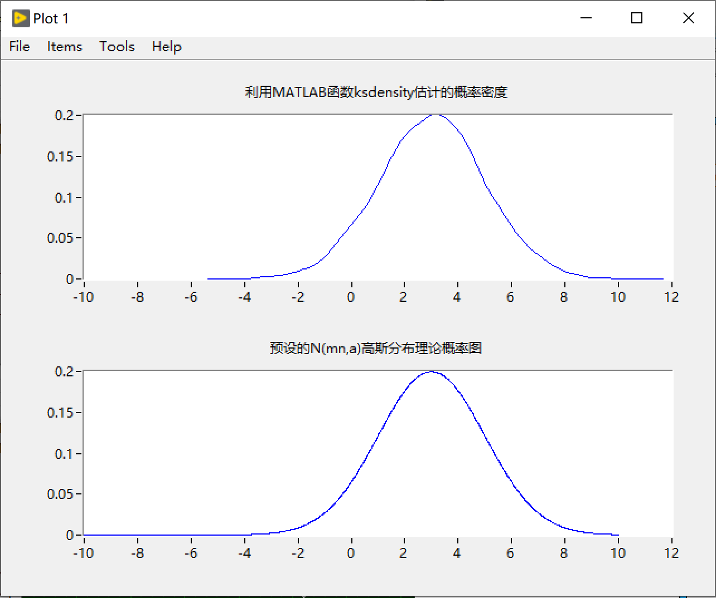

图5.6 高斯分布随机数与标准均匀分布密度比较

5.3 分别产生的10000个N(1,2) N(3,4)高斯随机数的自相关函数、互相关函数

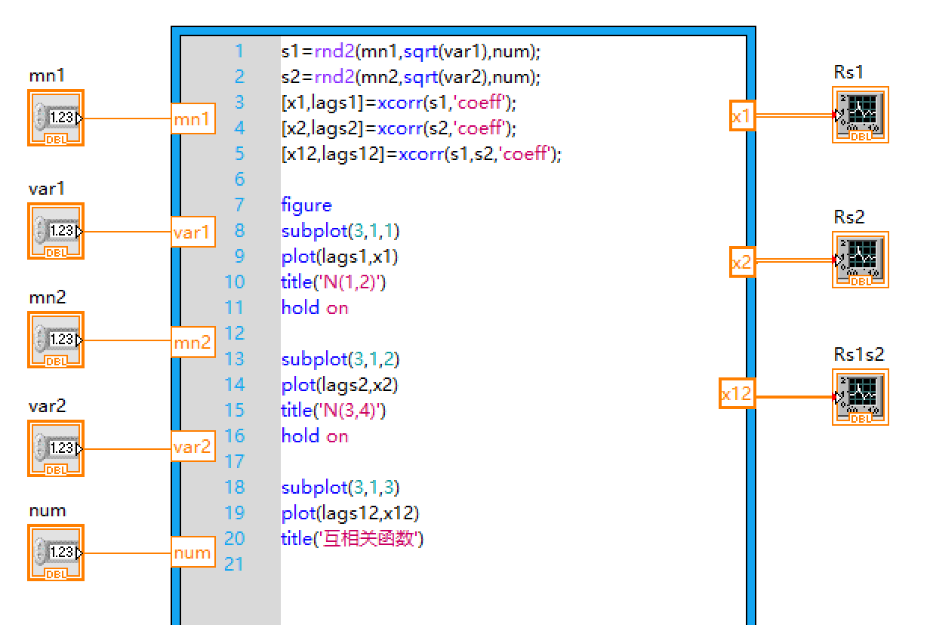

图5.7 自相关及互相关函数计算代码

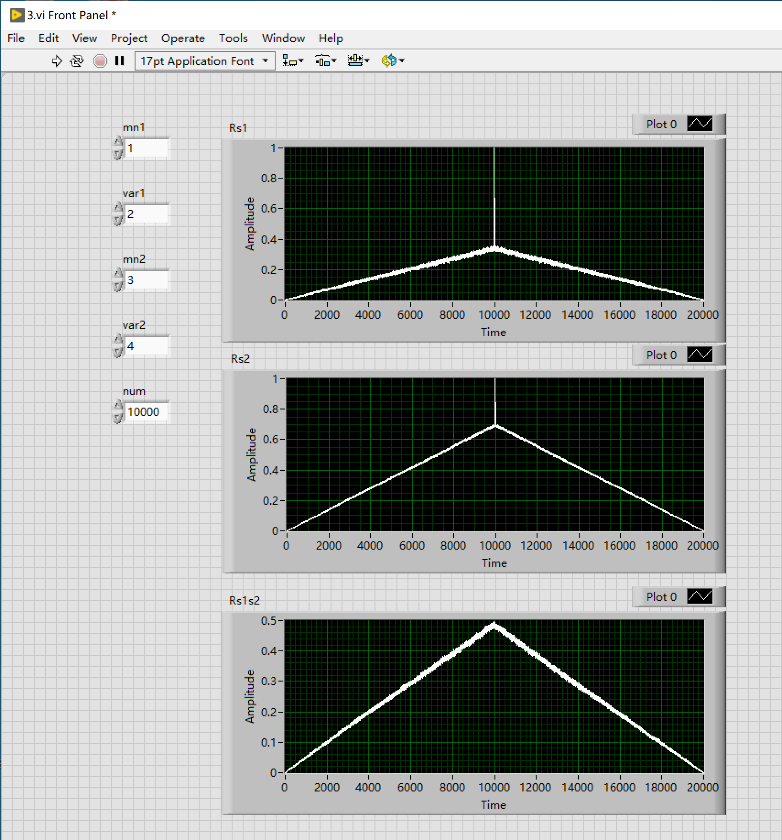

图5.8 自相关及互相关函数

5.4 探究式实验内容

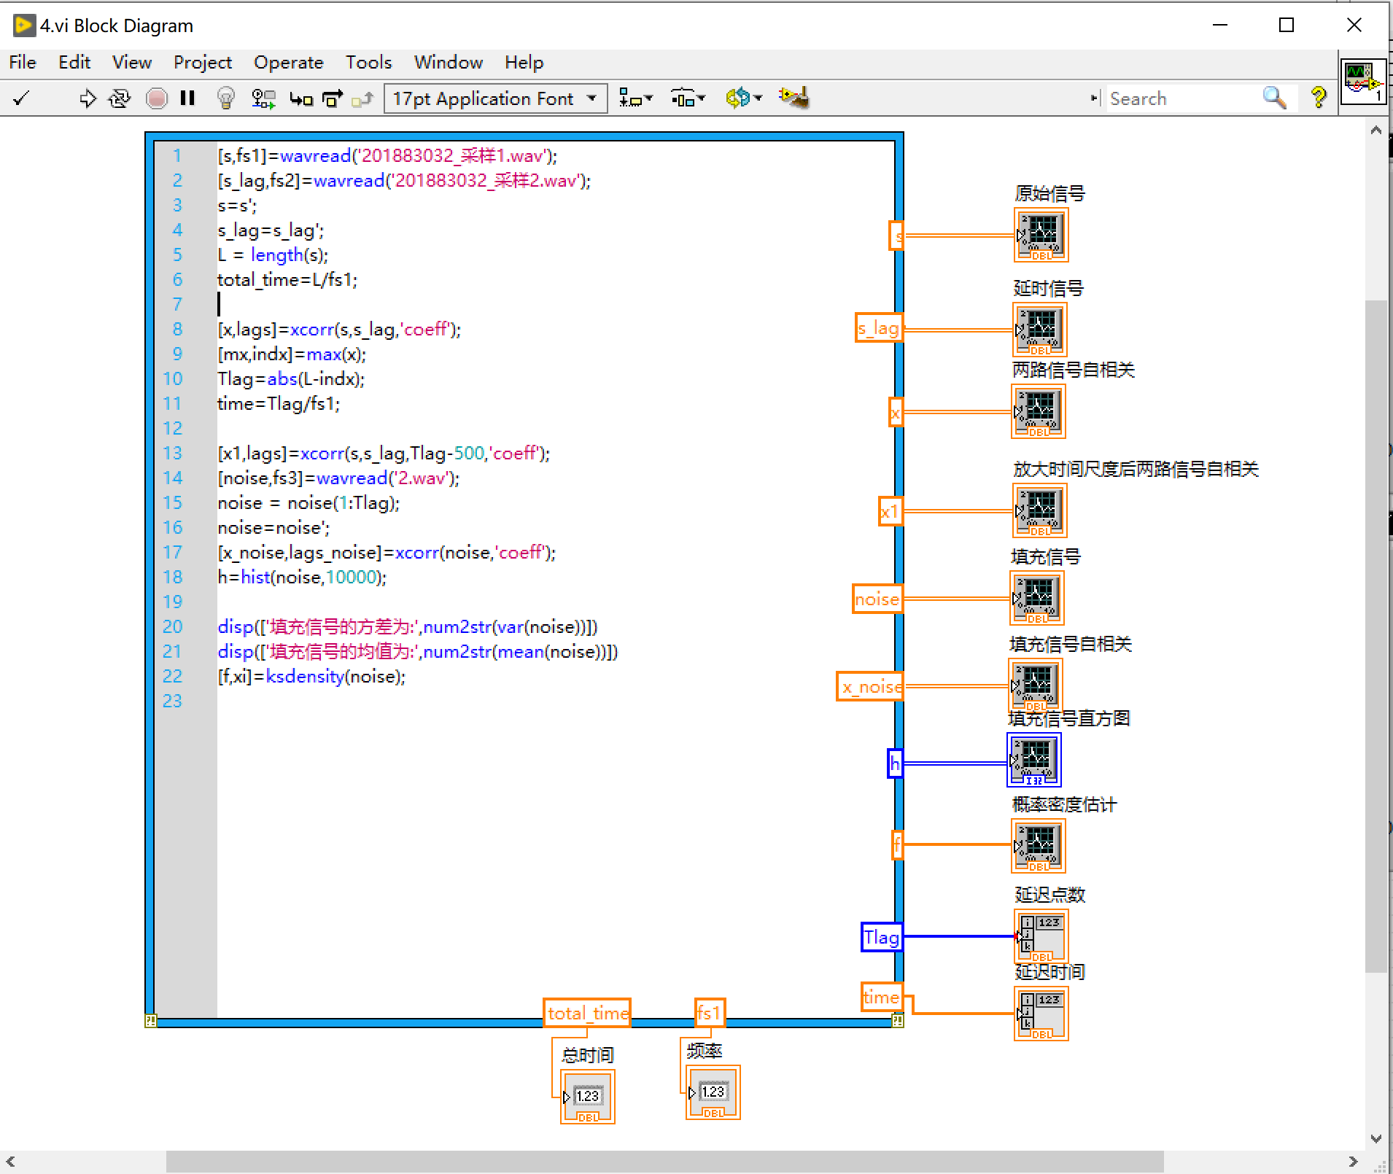

图5.9 实验代码

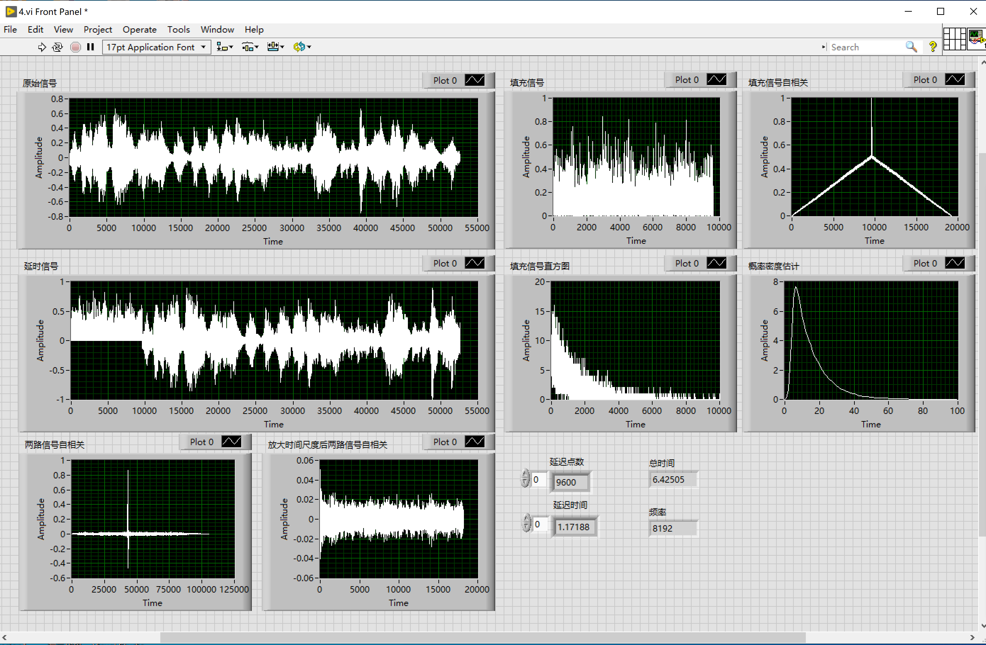

图5.10 实验结果

自定义噪声分布律判断函数：

function f=p_judge(A,alpha)

[mu,sigma]=normfit(A);

p1=normcdf(A,mu,sigma);

[H1,s1]=kstest(A,[A,p1],alpha);

n=length(A);

if H1==0

disp('该数据源服从正态分布。')

else

disp('该数据源不服从正态分布。')

end

phat=gamfit(A,alpha);

p2=gamcdf(A,phat(1),phat(2));

[H2,s2]=kstest(A,[A,p2],alpha)

if H2==0

disp('该数据源服从γ分布。')

else

disp('该数据源不服从γ分布。')

end

lamda=poissfit(A,alpha);

p3=poisscdf(A,lamda);

[H3,s3]=kstest(A,[A,p3],alpha)

if H3==0

disp('该数据源服从泊松分布。')

else

disp('该数据源不服从泊松分布。')

end

mu=expfit(A,alpha);

p4=expcdf(A,mu);

[H4,s4]=kstest(A,[A,p4],alpha)

if H4==0

disp('该数据源服从指数分布。')

else

disp('该数据源不服从指数分布。')

end

[phat,pci] = raylfit(A, alpha);

p5=raylcdf(A,phat);

[H5,s5]=kstest(A,[A,p5],alpha)

if H5==0

disp('该数据源服从rayleigh分布。')

else

disp('该数据源不服从rayleigh分布。')

end

[ahat, bhat] = unifit(A, alpha);

p6=unifcdf(A,ahat,bhat);

[H6,s6]=kstest(A,[A,p6],alpha)

if H6==0

disp('该数据源服从均匀分布。')

else

disp('该数据源不服从均匀分布。')

end

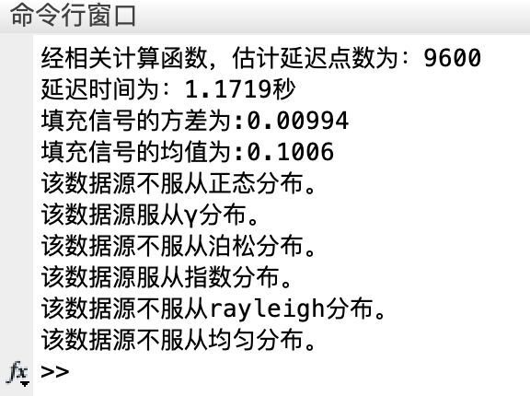

六、实验结果与分析

6.1 均匀分布随机数

对于使用混合同余法产生的10000个服从均匀分布随机数，通过绘制折线图、散点图和直方图的方法，如图5.2所示，可表现出其分布形式，并计算得到了其统计特征，均值为0.497245，方差为0.083370，最小值为7.62939e-06，最大值为0.999864，与理论值较为接近。使用ksdensity函数估计出生成随机数的概率密度，如图5.3所示，可得生成随机数的概率密度与理论分布基本相同。

6.2 高斯分布随机数

对于使用中心极限定理近似产生的10000个服从分布的随机数，通过绘制折线图、散点图和直方图的方法，如图5.5所示，可表现出其分布形式，并计算得到了其统计特征，均值为0.497245，方差为0.083370，与理论值较为接近。使用ksdensity函数估计出生成随机数的概率密度，如图5.6所示，可得生成随机数的概率密度与理论分布基本相同。

6.3 两组高斯分布随机数的自相关和互相关函数

对于生成的两组分别服从N(1,2)、N(3,4)的高斯随机数，调用xcorr函数求其自相关函数和互相关函数，可得到自相关函数为偶函数，互相关函数也为偶函数。

6.4 探究性实验

在探究性实验中，根据数据可得到音频文件的采样频率为8192Hz，总时间为6.42505秒。通过将两段音频信号求互相关函数，其峰值处即为延迟点数，进一步得到两段音频之间有1.17188秒的延迟时间。截取延时期间填充的噪声信号，可通过函数mean和var得到填充信号的方差为0.00994，均值为0.1006。之后通过MATLAB内置的kstest函数进行数值检验，与预置常见分布函数进行拟合，得到在置信度为0.05时的概率分布形式。经过多组测试，本实验中填充的噪声满足=10的指数分布。

七、讨论、建议、质疑

本次实验中，实验步骤3中得到的互相关函数为偶函数，与理论中两个信号的互相关函数既不是奇函数，也不是偶函数的结论不符，其原因有待进一步思考。